ANÁLISIS, EXPLOTACIÓN Y MITIGACIÓN DE VULNERABILADES EN SOFTWARE

Implementación de Rate Limiting en Damn Vulnerable RESTaurant API
Proyecto Final – Curso Optativa
Periodo 2610

Integrante: Rodrigo Manuel Alfaro Giraldo
Rol: Integrante 3 – Rate Limiting

Docente: Sergio Lubo

Facultad: Ingeniería de Software

Universidad Cooperativa de Colombia

2026
Introducción
Durante el desarrollo de este proyecto trabajé con una API llamada Damn Vulnerable RESTaurant API, que es una aplicación creada específicamente para practicar conceptos de seguridad informática. La idea detrás de este tipo de aplicaciones es que los estudiantes puedan encontrar fallas reales, entender por qué son peligrosas y aprender a corregirlas en un entorno controlado sin afectar sistemas reales.
El componente que me correspondió analizar fue la autenticación. Al revisar el código me di cuenta de que la API no tenía ningún control sobre cuántas veces seguidas alguien puede intentar iniciar sesión. Esto es un problema grave porque cualquier persona con un script básico podría probar miles de contraseñas automáticamente hasta encontrar la correcta, sin que el servidor haga nada para detenerlo.
Este tipo de ataque se conoce como fuerza bruta y es uno de los más simples y efectivos cuando no existe ninguna protección. En este documento explico cómo identifiqué el problema, cómo demostré que el ataque funcionaba, qué cambios hice en el código para solucionarlo y cómo verifiqué que la solución realmente funciona.

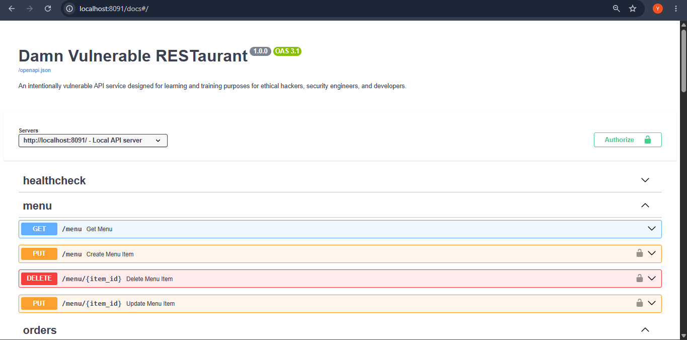

Objetivos
Objetivo general
Analizar, explotar y mitigar una vulnerabilidad de seguridad relacionada con la ausencia de Rate Limiting en una API vulnerable, aplicando controles alineados con el estándar OWASP API Security Top 10 2023.

Objetivos específicos
- Identificar el endpoint de autenticación vulnerable dentro del código fuente de la API..
- Comprender el riesgo real que representa no tener límite de solicitudes en un endpoint de login.
- Relacionar la vulnerabilidad con el estándar OWASP API Security Top 10.
- Implementar mecanismos de mitigación mediante Rate Limiting.
- Validar técnicamente la efectividad de la mitigación implementada.
- Documentar el proceso técnico y ético del análisis realizado.
- Reflexionar sobre la responsabilidad ética del ingeniero de software frente a este tipo de fallas.

Descripción del sistema vulnerable
El sistema analizado es la Damn Vulnerable RESTaurant API, una API REST construida con Python y FastAPI. Fue diseñada intencionalmente con fallas de seguridad para que los estudiantes puedan practicar cómo detectarlas y corregirlas. Simula el backend de un restaurante donde los usuarios pueden autenticarse, ver el menú, hacer pedidos y administrar su perfil.
La aplicación corre dentro de contenedores Docker, lo que facilita levantarla en cualquier máquina sin instalar nada manualmente. Expone su documentación a través de Swagger UI en el puerto 8091, desde donde se pueden explorar y probar todos los endpoints disponibles.
El endpoint sobre el que trabajé fue POST /token, que recibe un usuario y contraseña, verifica las credenciales y si son correctas devuelve un token JWT para acceder a los demás recursos de la API.
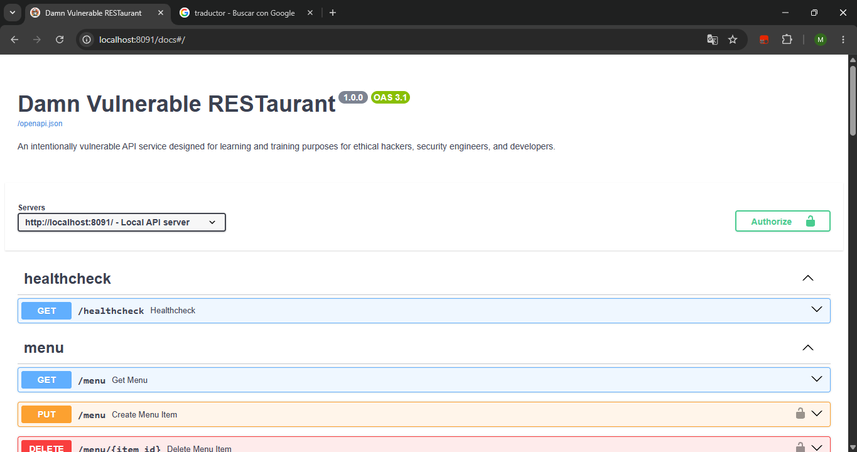

Identificación de la vulnerabilidad
Al revisar el código fuente encontré que el endpoint de autenticación no tenía ningún mecanismo que controlara cuántas veces un cliente puede intentar iniciar sesión en un período de tiempo. El servidor simplemente recibe las credenciales, las verifica y responde, sin importar si esa misma dirección IP ha hecho 1 o 10.000 solicitudes en el último minuto.
El archivo involucrado es get_token_service.py dentro de la carpeta de servicios de autenticación. El código original del endpoint se veía así.
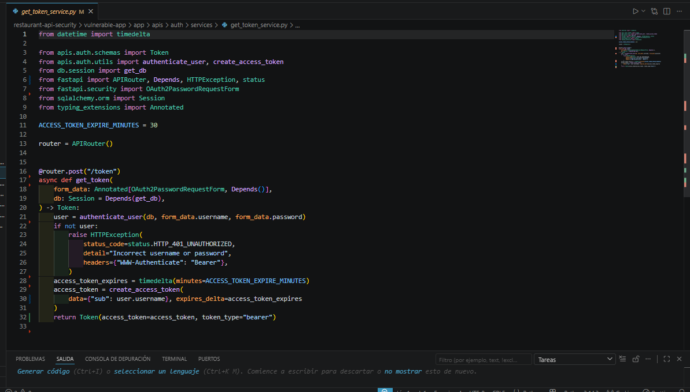
No hay ningún decorador de límite, no se lee la IP del cliente y no se cuenta ningún intento. Cada solicitud se procesa de forma completamente independiente.
Lo más llamativo fue descubrir que el proyecto ya tenía un archivo llamado rate_limiting.py con el objeto necesario para aplicar el límite, pero ese objeto nunca fue conectado al endpoint de autenticación. La herramienta de protección existía dentro del proyecto, simplemente no se usó donde más se necesitaba.

Riesgo OWASP asociado
Esta vulnerabilidad corresponde a la categoría OWASP API Security Top 10 2023
API4:2023: Unrestricted Resource Consumption.
Esta categoría describe el caso en que una API no pone límites sobre la cantidad de solicitudes que un cliente puede hacer. Cuando esto ocurre en un endpoint de autenticación, cualquier persona puede automatizar intentos de inicio de sesión sin ningún obstáculo.
Los riesgos concretos que esto genera son:
- Fuerza bruta: un atacante prueba contraseñas una por una de forma automática hasta encontrar la correcta. Con listas de contraseñas comunes disponibles en internet este tipo de ataque puede tener éxito en minutos.
- Credential stuffing: si el atacante tiene credenciales filtradas de otras plataformas puede probarlas masivamente contra esta API esperando que algún usuario haya reutilizado su contraseña.
- Consumo de recursos: cada solicitud de autenticación implica una consulta a la base de datos. Si llegan miles de solicitudes por minuto el servidor puede degradarse para los usuarios legítimos.
- Invisibilidad del ataque: como el servidor no diferencia entre un intento legítimo y uno malicioso, el ataque no genera ninguna alerta y los usuarios afectados nunca se enteran.

Análisis técnico de la vulnerabilidad
La vulnerabilidad tiene origen en la fase de implementación. No es un problema de la arquitectura ni de las bibliotecas usadas, FastAPI es segura si se usa correctamente. El problema es que quien escribió el endpoint implementó la verificación de credenciales pero no agregó ningún control de frecuencia.
Lo más interesante es que el proyecto ya incluía el archivo rate_limiting.py con el código necesario para aplicar el límite:
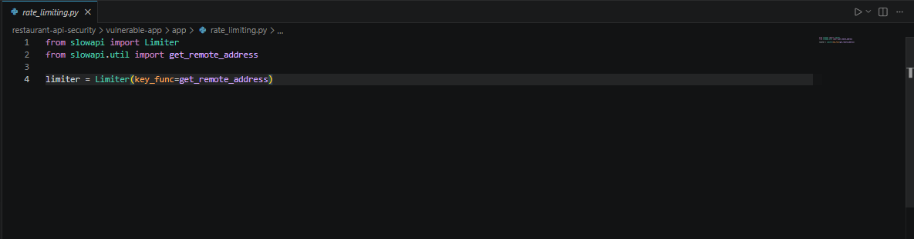
Este objeto estaba definido y listo para usarse, pero nunca se aplicó al endpoint POST /token. Es como tener una alarma instalada en una puerta pero nunca haberla conectado a la corriente. La protección existía dentro del proyecto pero no estaba activada donde más se necesitaba.

Explotación de la vulnerabilidad
Para demostrar que la vulnerabilidad era real escribí un script en Python que simula un ataque de fuerza bruta. El script prueba 20 contraseñas de forma consecutiva contra el endpoint POST /token usando el usuario rodrigo que registré previamente en el sistema.
El script envía cada contraseña y registra la respuesta del servidor. Si el servidor respondiera con HTTP 429 en algún momento significaría que el rate limiting está activo. Si responde siempre con 200 o 401 confirma que no hay ningún límite.
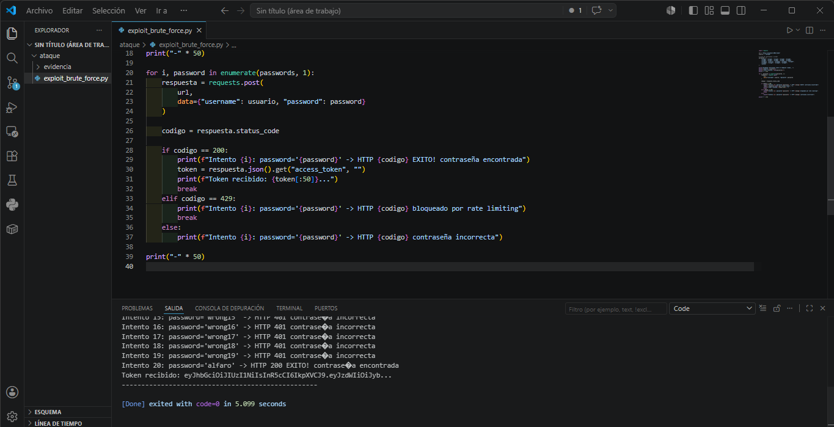

Los resultados fueron los siguientes:
- Los 19 primeros intentos con contraseñas incorrectas recibieron HTTP 401 sin ningún bloqueo.
- El intento número 20 con la contraseña correcta recibió HTTP 200 y el servidor devolvió un token JWT válido.
- En ningún momento el servidor respondió con HTTP 429.
- No hubo ningún tipo de retraso, bloqueo por IP ni mensaje de advertencia.
Esto confirmó que el endpoint acepta solicitudes ilimitadas y que un atacante puede probar contraseñas indefinidamente sin ningún obstáculo.

Mitigación implementada
La mitigación consistió en aplicar tres cambios en el archivo get_token_service.py. Explico cada uno:
Cambio 1 — Importar Request y el limiter
Agregué dos importaciones al archivo: la clase Request de FastAPI y el objeto limiter del archivo rate_limiting.py.
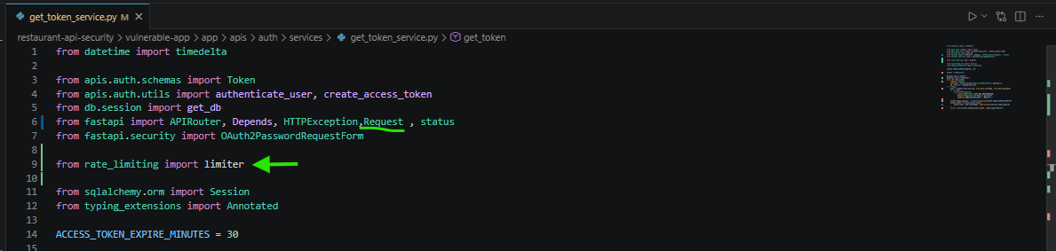
Request es necesario porque SlowAPI necesita ese objeto para identificar la dirección IP del cliente. El limiter es el objeto que ya existía en el proyecto y que controla el conteo de solicitudes.

Cambio 2 — Agregar el decorador de límite
Agregué el decorador @limiter.limit justo encima de la función del endpoint:
Este decorador le dice a SlowAPI que proteja este endpoint específico con un máximo de 5 solicitudes por minuto por dirección IP. Si alguien supera ese límite, el servidor responde automáticamente con HTTP 429.

Cambio 3 — Agregar request como parámetro
Agregué request: Request como primer parámetro de la función:
Este es el detalle más importante de toda la implementación. SlowAPI necesita leer el objeto request para extraer la IP del cliente. Si este parámetro no está declarado en la función, el decorador queda inactivo aunque esté puesto. Sin este parámetro el rate limiting no funciona aunque parezca que sí está configurado.
Codigo Completo De Get_Token_Service – MITIGADO

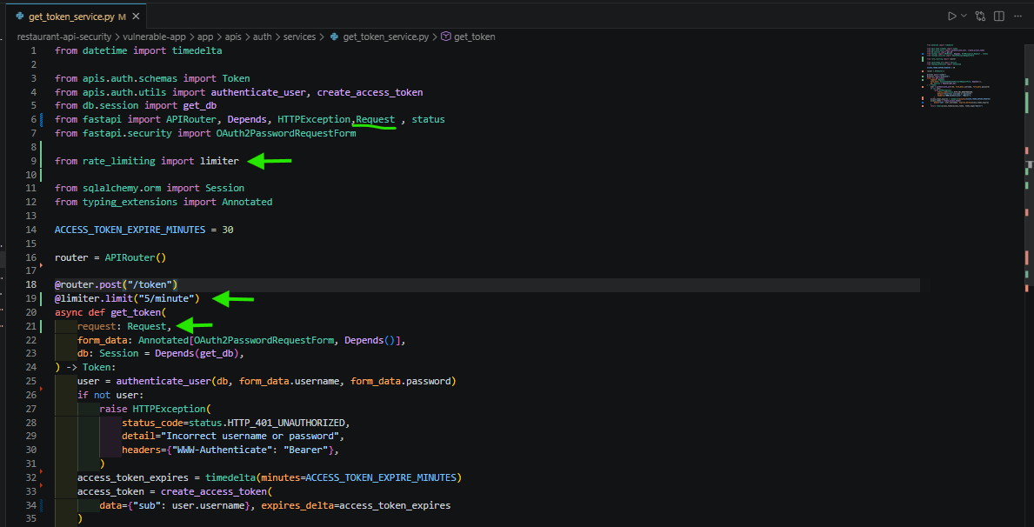

Validación de la mitigación
Después de aplicar los cambios y reiniciar la API con Docker volví a correr un script de prueba. Este script envía 10 solicitudes consecutivas con las credenciales correctas para verificar que el rate limiting está activo.
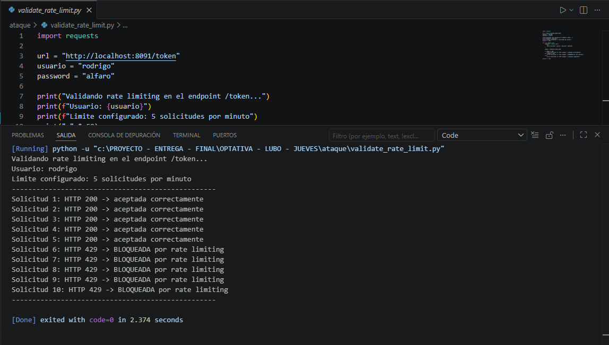
Los resultados después de la mitigación fueron:
- Las primeras 5 solicitudes recibieron HTTP 200 y fueron procesadas normalmente.
- A partir de la solicitud número 6 el servidor respondió con HTTP 429 Too Many Requests.
- Las solicitudes bloqueadas incluían información indicando cuántos segundos esperar antes de volver a intentar.
- El mismo script de ataque que antes encontraba la contraseña ahora se detiene en el bloqueo y no puede obtener ningún token.
Esto confirma que la mitigación funciona correctamente. Un atacante que intente fuerza bruta ahora solo puede probar 5 contraseñas por minuto por IP, lo que hace el ataque inviable en la práctica.

Justificación técnica
Elegí SlowAPI porque es la librería de rate limiting diseñada específicamente para FastAPI. Se integra de forma directa con el sistema sobre el que corre FastAPI y su configuración es mínima comparada con otras alternativas.
Limitar por dirección IP tiene sentido para este endpoint porque el usuario no está autenticado todavía cuando llama a /token. No existe otra forma de identificarlo que no sea su IP. Esta estrategia protege el sistema sin requerir ningún dato previo del cliente.
El valor de 5 solicitudes por minuto es suficiente para un usuario humano normal, nadie necesita iniciar sesión 5 veces en un minuto en condiciones normales, pero hace inviable un ataque automatizado. Con una lista de un millón de contraseñas el ataque tomaría más de 138 días desde una sola IP. La solución no afecta en ningún momento la experiencia de un usuario legítimo.

Reflexión ética
Hacer este proyecto me hizo pensar bastante en lo que significa desarrollar software de forma responsable. Cuando alguien crea un sistema donde otros usuarios registran sus datos y confían en que estarán seguros, hay una responsabilidad real detrás de cada línea de código.
Lo que más me llamó la atención de esta vulnerabilidad es que la solución ya existía dentro del mismo proyecto. El archivo rate_limiting.py ya estaba, el objeto limiter ya estaba creado, el middleware ya estaba configurado en la aplicación. Solo faltaba aplicarlo al endpoint correcto. Eso me parece importante porque muestra que la falla no fue de conocimiento técnico sino de no revisar si cada parte del sistema estaba realmente protegida.
En un sistema real, un endpoint de autenticación sin rate limiting es una puerta abierta. Cualquier persona con conexión a internet y un script básico puede intentar entrar a la cuenta de cualquier usuario. Y lo más grave es que el usuario afectado nunca se entera: no hay ninguna alerta, no hay ningún correo, el ataque es completamente silencioso desde su perspectiva.
Como ingenieros de software tenemos que pensar en la seguridad desde el principio, no como algo que se agrega después si queda tiempo. Cada endpoint que procesa credenciales debería tener rate limiting por defecto. Estas no son características extras, son parte del trabajo bien hecho.

Conclusiones
Este proyecto me permitió vivir el proceso completo de seguridad ofensiva y defensiva: identificar una vulnerabilidad real en código fuente, demostrar que puede ser explotada y aplicar una corrección técnica que funciona.
La vulnerabilidad analizada es simple en apariencia pero tiene un impacto significativo. Sin la mitigación un script puede probar 20 contraseñas seguidas sin ningún obstáculo y obtener acceso a una cuenta al encontrar la correcta.
Después de aplicar los tres cambios en el código, ese mismo script queda bloqueado a partir del sexto intento recibiendo HTTP 429 en todas las solicitudes siguientes. La mitigación funciona exactamente como se esperaba.
El proyecto también me enseñó que muchas veces las herramientas de seguridad ya están disponibles. SlowAPI existía, rate_limiting.py existía, el middleware ya estaba configurado. La diferencia entre un sistema vulnerable y uno protegido fue aplicar correctamente lo que ya estaba disponible

